**СОВЕТ**

**ДОЛИНСКОГО МУНИЦИПАЛЬНОГО ОБРАЗОВАНИЯ**

**ФЕДОРОВСКОГО МУНИЦИПАЛЬНОГО РАЙОНА**

**САРАТОВСКОЙ ОБЛАСТИ**

**РЕШЕНИЕ**

**28.10.2024 № 37**

|  |
| --- |
| **О внесении изменений в решение Совета Долинского муниципального образования от 14.11.2017 № 29 «Об установлении налога на имущество физических лиц»** (в редакции решения от 15.03.2019 г.№10, от 31.03.2020 г.№16, от 24.05.2024 г.№13а) |

В соответствии с Федеральным законом от 12 июля 2024 г. N 176-ФЗ "О внесении изменений в части первую и вторую Налогового кодекса Российской Федерации, отдельные законодательные акты Российской Федерации и признании утратившими силу отдельных положений законодательных актов Российской Федерации", Совет Долинского муниципального образования Федоровского муниципального района Саратовской области

**РЕШИЛ:**

1. Внести решение Совета Долинского муниципального образования от 14.11.2017 № 29 «Об установлении налога на имущество физических лиц» (в редакции решения от 15.03.2019 г.№10, от 31.03.2020 г.№16, от 24.05.2024 г. №13а), (далее – Решение), следующие изменения:

1.1. Абзац первый части 3.1. Решения изложить в следующей редакции:

«3.1. **0,1 процента** кадастровой стоимости в отношении:»

1.2. Абзац первый части 3.2. Решения изложить в следующей редакции:

«**2,0 процента** кадастровой стоимости в отношении объектов налогообложения, включенных в перечень, определяемый в соответствии с пунктом 7 статьи 3782Налогового Кодекса Российской Федерации, в отношении объектов налогообложения, предусмотренных абзацем вторым пункта 10 статьи 3782Налогового Кодекса Российской Федерации».

1.3. Дополнить решение частью 3.2.1. следующего содержания:

«3.2.1. **2,5 процента** кадастровой стоимости в отношении объектов налогообложения, кадастровая стоимость каждого из которых превышает 300 миллионов рублей.»

2. Настоящее решение подлежит обнародованию и размещению на официальном сайте Долинского муниципального образования.

3. Настоящее решение вступает в силу не ранее чем по истечении одного месяца со дня их официального опубликования и не ранее 1-го числа очередного налогового периода по налогу на имущество физических лиц.

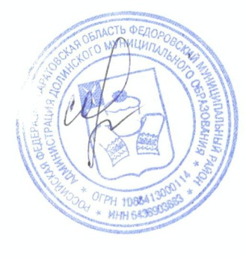**Глава Долинского муниципального**

**образования Федоровского муниципального**

**района Саратовской области Е.А.Сорокина**